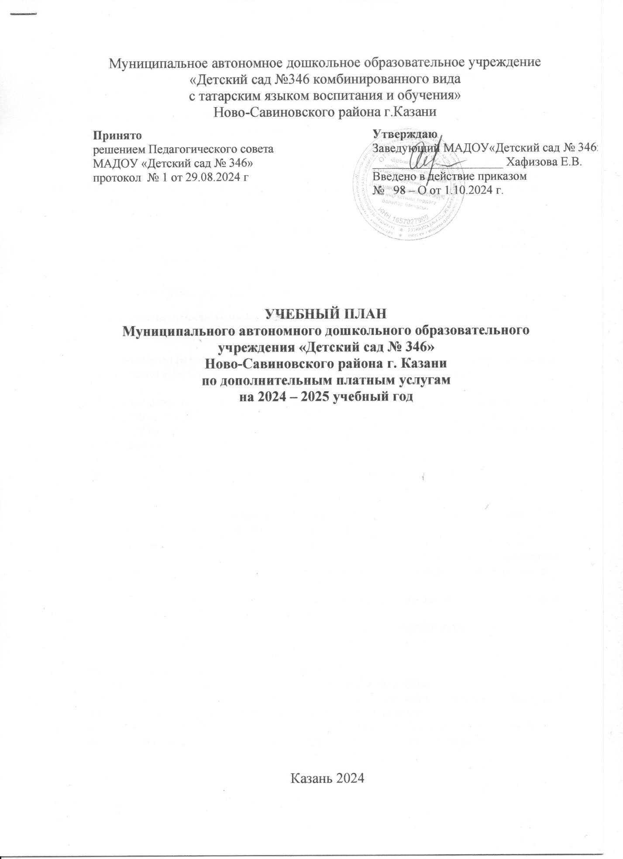

- Режим работы учреждения
МАДОУ «Детский сад № 346» реализует дополнительные платные услуги
с 2 до 7 лет.

1.Количество групп – 11
2.Уровень – дошкольное образование.
3.В режиме 5-тидневной недели будут посещать платные услуги.
4.Начало платных услуг: II половина дня, с указанием времени по расписанию.

Норматив при реализации дополнительных образовательных программ, деятельности кружков, спортивных секций

 | 2-3 года | 3-4 года | 4-5 лет | 5-6 лет | 6-7 лет
Продолжительность  занятий для детей  дошкольного  возраста, не более | 10 мин | 15 мин | 20 мин | 25 мин | 30 мин

- Пояснительная записка к учебному плану по дополнительным платным услугам на 2024/2025 учебный год

1.Учебный план разработан муниципальным автономным дошкольным образовательным учреждением «Детский сад № 346» Ново-Савиновского района г. Казани.

2.Учебный план составлен в соответствии со следующими нормативными документами:
- Закон РФ от 29.12.2012 г. № 273 – ФЗ «Об образовании в Российской Федерации»;
- СП 2.4.3648 – 20 Санитарно-эпидемиологические требования к организациям воспитания и обучения, отдыха и оздоровления детей и молодёжи;
- СанПин 1.2.3685 – 21 «Гигиенические нормативы и требования к обеспечению безопасности и (или) безвредности для человека факторов среды обитания»;
- Устава МАДОУ.

Учебный план МАДОУ «Детский сад № 346» Ново-Савиновского района г. Казани составлен и направлен на достижение следующих целей:
- Создание необходимых условий для развития индивидуальных способностей, базовых компетенций ребёнка, творческой сферы в интересной и смыслозначимой для него деятельности на основе гибкости и многообразия форм предоставления услуг.
- Повышение эффективности созданного программно-методического обеспечения по оказанию дополнительных платных услуг.
- Обеспечение вариативности образовательных траекторий в реализации направлений дополнительного образования.

Предполагаемые результаты:
1.Раскрыть в каждом дошкольнике его потенциальные способности.
2.Широко использовать нетрадиционные приёмы обучения, инновационные технологии и личностно-ориентированное взаимодействие с дошкольниками.
3.Активизация родителей на позициях сотрудничества и партнёрства с педагогами, в воспитательно-образовательном процессе дома и в дошкольном учреждении.

- Организация дополнительных платных услуг в учреждении
Организация дополнительных платных услуг в учреждении обусловлена запросом родителей учреждения к процессу образования и воспитания детей. Для организации дополнительных платных услуг были изучены спрос, мнение родителей.

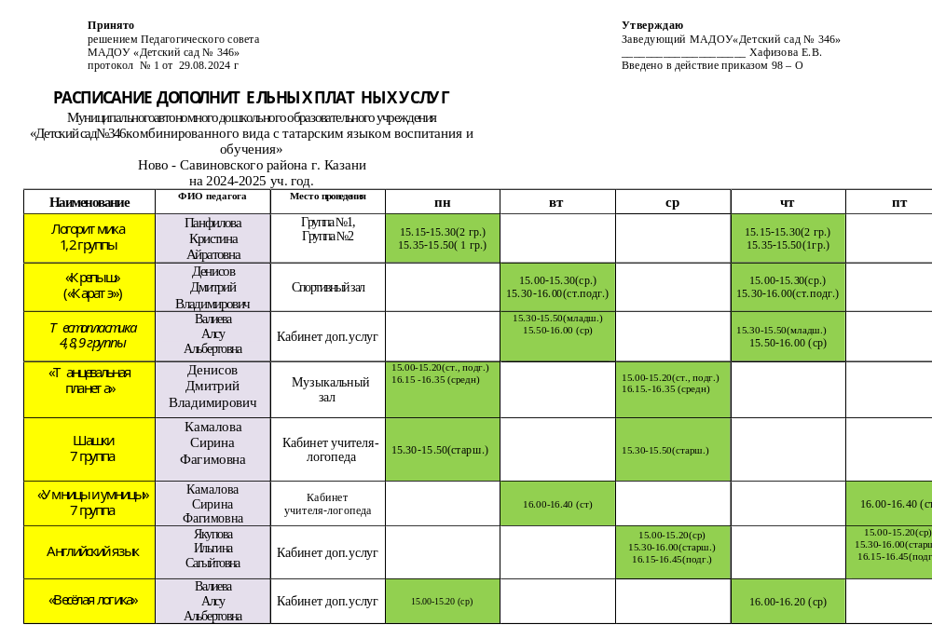

Календарный план по оказанию платных услуг.
Занятия начинаются с 1 октября 2024 года.

 | октябрь | ноябрь | декабрь | январь | февраль | март | апрель | май | итог
«Крепыш» | 8 | 8 | 8 | 8 | 8 | 8 | 8 | 8 | 64
«Танцевальная планета» | 8 | 8 | 8 | 8 | 8 | 8 | 8 | 8 | 64
«Логоритмика» | 8 | 8 | 8 | 8 | 8 | 8 | 8 | 8 | 64
«Умники и умницы» | 8 | 8 | 8 | 8 | 8 | 8 | 8 | 8 | 64
«Сцена» | 8 | 8 | 8 | 8 | 8 | 8 | 8 | 8 | 64
«Весёлый счёт» | 8 | 8 | 8 | 8 | 8 | 8 | 8 | 8 | 64
«Тестопластика» | 8 | 8 | 8 | 8 | 8 | 8 | 8 | 8 | 64
«Шашки» | 8 | 8 | 8 | 8 | 8 | 8 | 8 | 8 | 64
«Английский язык» | 8 | 8 | 8 | 8 | 8 | 8 | 8 | 8 | 64

Учебный план

Название | Возрастная группа | Форма предоставления услуг | Количество занятий в неделю | ФИО руководителя | Автор и название программы
Логоритмика | 2-3 | групповая | 2 | Панфилова Кристина Айратовна | Дополнительная  общеразвивающая  программа (по художественному направлению)
«Крепыш» | 4-7 | групповая | 2 | Денисов  Дмитрий Владимирович | Дополнительная  общеразвивающая  программа (физкультурно-спортивного направления)
«Тестопластика» | 3-4 | групповая | 2 | Валиева  Алсу Альбертовна | Дополнительная  общеразвивающая  программа (по художественному направлению)
«Танцевальная планета» | 4-7 | групповая | 2 | Денисов  Дмитрий Владимирович | Дополнительная  общеразвивающая  программа (по художественному направлению)
«Шашки» | 4-6 | групповая | 2 | Камалова Сирина Фагимовна | Дополнительная  общеразвивающая  программа (физкультурно-спортивного направления)
«Умники и умницы» | 5-7 | групповая | 2 | Камалова Сирина Фагимовна | Дополнительная  общеразвивающая  программа (социально-педагогической направленности)
«Английский язык» | 4-6 | групповая | 2 | Якупова  Ильгина Сагыйтовна | Дополнительная  общеразвивающая  программа (социально-педагогической направленности)
«Весёлая логика» | 4-5 | групповая | 2 | Валиева  Алсу 2Альбертовна | Дополнительная  общеразвивающая  программа (по художественному направлению)
«Сцена» | 3-7 | групповая | 2 | Хасанова Гулина Кирамутдиновна | Дополнительная  общеразвивающая  программа (по художественному направлению)

